Лабораторна робота №6

Варіант 2

Завдання 1.

2.Дано https://lh6.googleusercontent.com/Og7htiHWVwPmQ37aer_eoH3f0df6L-iynS_jAjIaAa43u0ldM2JVH8fMR9rnBYxJB34kLEH5bC2BLAz2282yeADZQyMcoi9F8KjFZY7Jhp_MzHfj6S8Ju4zjmO3EXZv-9B28LYQ дійсних чисел: https://lh4.googleusercontent.com/8sseziAEc8fradKTEmwg-3Uupy4ivxV4iz8hkQPIgMlznKLffBBoI6DHt18HbOFhJvg0arsBUGgBYOrJM7E9crMFASXWegedKclUHKfW6_Pi0PhoOmUIGPPd4NKR3W9cbeyUTCU. Знайти середнє геометричне значення цих чисел.

Вводимо кількість чисел масиву, далі задаємо його елементи. Знаходимо добуток всіх елементів масиву і підносимо до кореня того степеня скільки елементів є в масиві.

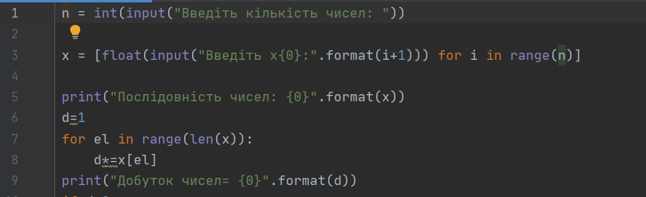Щоб знайти добуток всіх елементів, ми використовуємо цикл for.

Перевіряємо чи добуток елементів більший за 0 (*не є від’ємним числом*),за допомогою оператора If, і підносимо до кореня того степеня скільки елементів є в масиві, якщо елемент від’ємний то виводимо на екран «Середнього геометричного немає, оскільки добуток від’ємний».

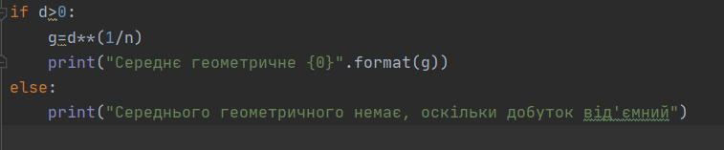

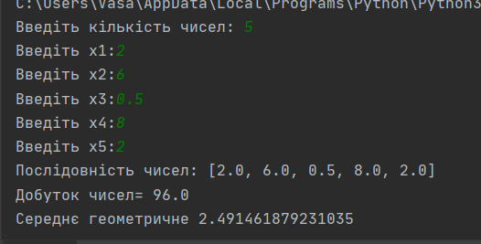Зробимо перевірку:

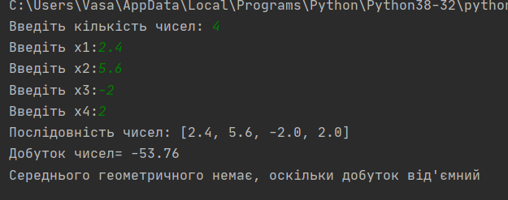Завдання 2.

2.

Задано масив https://lh4.googleusercontent.com/S-o12n3_pS50-ub3ThfeuI46Ia3WR1bX8QYmg44_2Q1RB7ZiXEpvPAQWrR4Qqh48JvaQGpbsTwcPoqd2t-ozLfW62ej9yEYyyBC3v6s8S3kpjlhGbtPofGn5xfyOaR-F2Xh7eDY, https://lh5.googleusercontent.com/IYRon478PMj3eUKuotZOupwCEZhoeu17LQuDjU4zF_CXGC9yVXoz4_GyYPl6EhEHSlzoFMoWSj_FE_U-FVHXxAhPZqA4w1euKwGref2qreGTEzdHoQfLWeY99SJMCocbZz2aqXQде 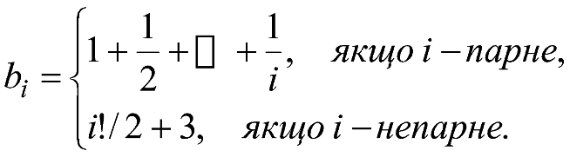

Знайти добуток елементів масиву *В* з непарними номерами.

Задаємо кількість елементів, вводимо цикл for для парних елементів виконується одна генерація елементів над непарними інша, задана в задачі.

Отримуємо масив b.

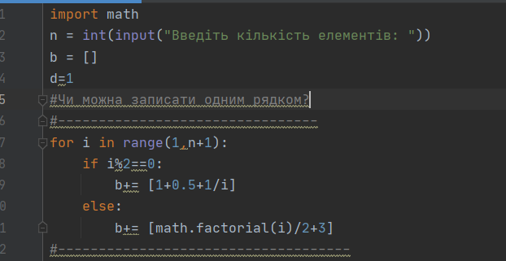Потім знаходимо добуток непарних елементів масиву b за допомогою цикла for.

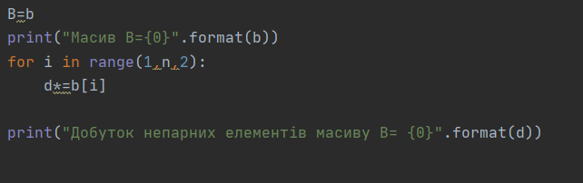

Зробимо кілька перевірок:

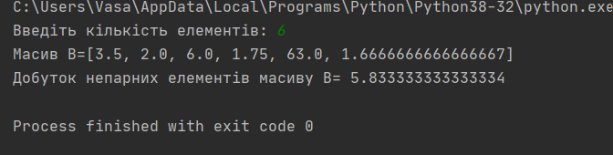

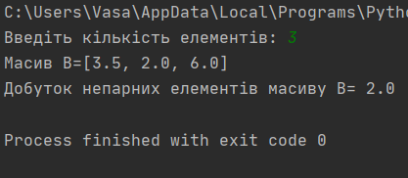

Завдання 3.

2.Дано вектор 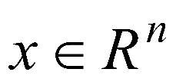 і число 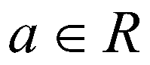. Знайти добуток вектора на число.

Задаємо вимір вектора, вказуємо його координати. Задаємо множник і за допомогою тернарного оператора премножуємо координати вектора із множником.

І виводимо добуток вектора на число.

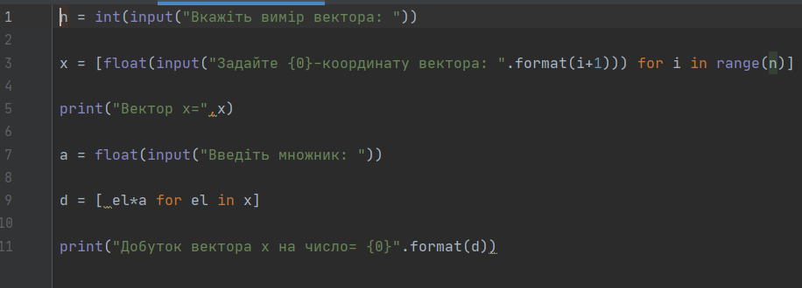

Завдання 4.

2. Впорядкувати елементи масиву за спаданням.

Задаємо кількість елементів та вводимо їх, отриманий масив сортуємо за допомогою функції sort та reverse=True.

Виводимо на екран відсортований список.

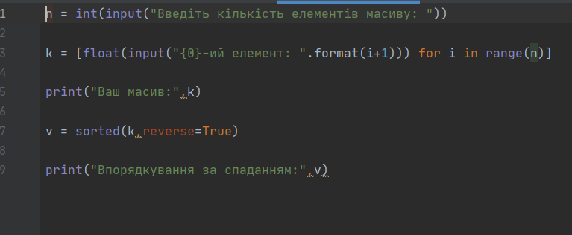

Зробимо кілька перевірок:

